МИМОЗА ИЗ БУМАГИ СВОИМИ РУКАМИ: МАСТЕР-КЛАСС ДЛЯ ДЕТЕЙ

МАТЕРИАЛЫ И ИНСТРУМЕНТЫ ДЛЯ ИЗГОТОВЛЕНИЯ МИМОЗЫ
Для изготовления мимозы вам понадобятся:
- бумага цветная двусторонняя зеленого цвета,
- картон белый,
- бумага креповая (гофрированная) желтого цвета,
- клей ПВА,
- ножницы,
- простой карандаш.

КАК СДЕЛАТЬ МИМОЗУ ИЗ БУМАГИ С ДЕТЬМИ: ПОШАГОВОЕ ОПИСАНИЕ
Шаг 1. Вырезаем из бумаги листья.
Отрезать полоску зеленой бумаги шириной 2 – 2,5 см на всю длину листа цветной бумаги, согнуть её пополам по длине. Разрезать согнутую полоску на отрезки разной длины (6 -8 см. Вырезать из зеленой бумаги листочки произвольной формы.
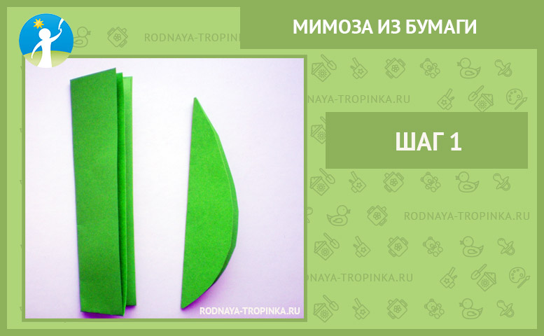
Шаг 2. Оформляем листья мимозы.
— Простым карандашом от сгиба листочка наметить линию, до которой будут делаться разрезы на листочках мимозы.
— Сделать мелкие косые разрезы по всей длине, отступая один от другого на 1 — 2 мм, начиная работу с вершины листочка ( в этом пункте нужно быть особо внимательными, чтобы разрезы делать только до линии и не перерезать листочек).
— Развернуть листочки.
Вот что у Вас получится!
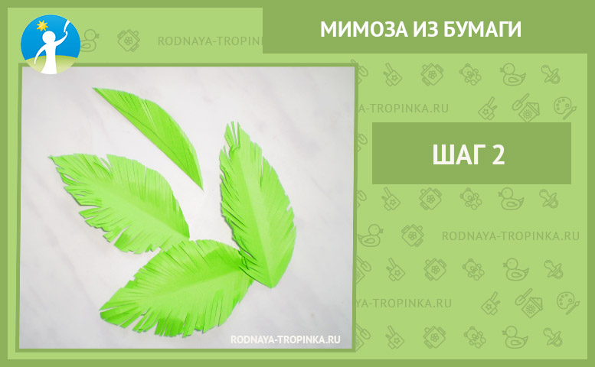
Шаг 3. Делаем ветку мимозы.
На заготовку открытки из белого картона выполнить предварительную раскладку листочков, образующих ветку мимозы. Смазать середины листочков с тыльной стороны клеем ПВА. Приклеить бумажные листочки мимозы на заготовку открытки.
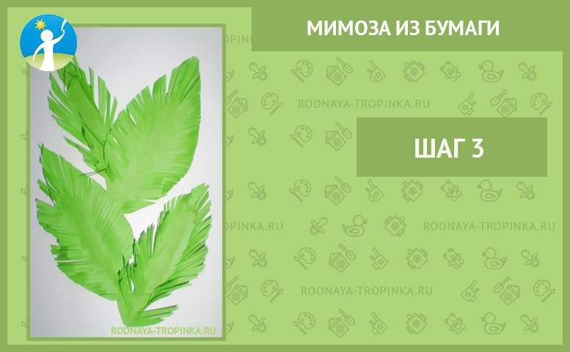
Шаг 4. Делаем цветы мимозы из гофрированной бумаги желтого цвета.
Нарезать креповую бумагу желтого цвета на небольшие кусочки размером приблизительно 2,5 – 3 см (они могут быть разного размера, как и цветы в природе). Скомкать комочки из нарезанных кусочков бумаги. Это могут сделать сами даже самые маленькие дети, помогая старшим братьям и сестрам делать открытку. Данное упражнение очень полезно для развития мелкой моторики малышей.
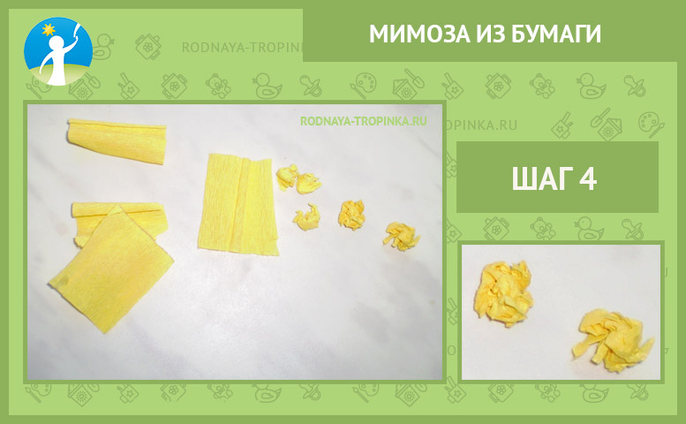
Шаг 5. Приклеиваем цветы мимозы на открытку.
Приклеить хаотично полученные комочки между зелеными листочками. Таким образом получаем веточку цветущей мимозы.
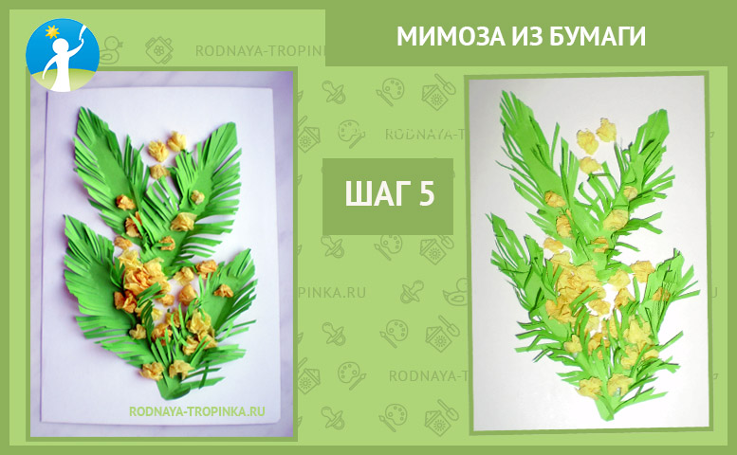
Открытка готова! Ее можно оформить в двух вариантах:
- А) Можно её оставить в таком виде, как у нас получилось в шаге 5.
- Б) А можно листочкам придать большую беспорядочность — как будто на ветку мимозы дует ветер. Для этого разрезы по краям листочков нужно приподнять или примять.
А как бы вы изобразили мимозу, используя бумагу? Подумайте и сделайте свою открытку. Успехов в творчестве!

